201 – 16/4/20

FONT 1

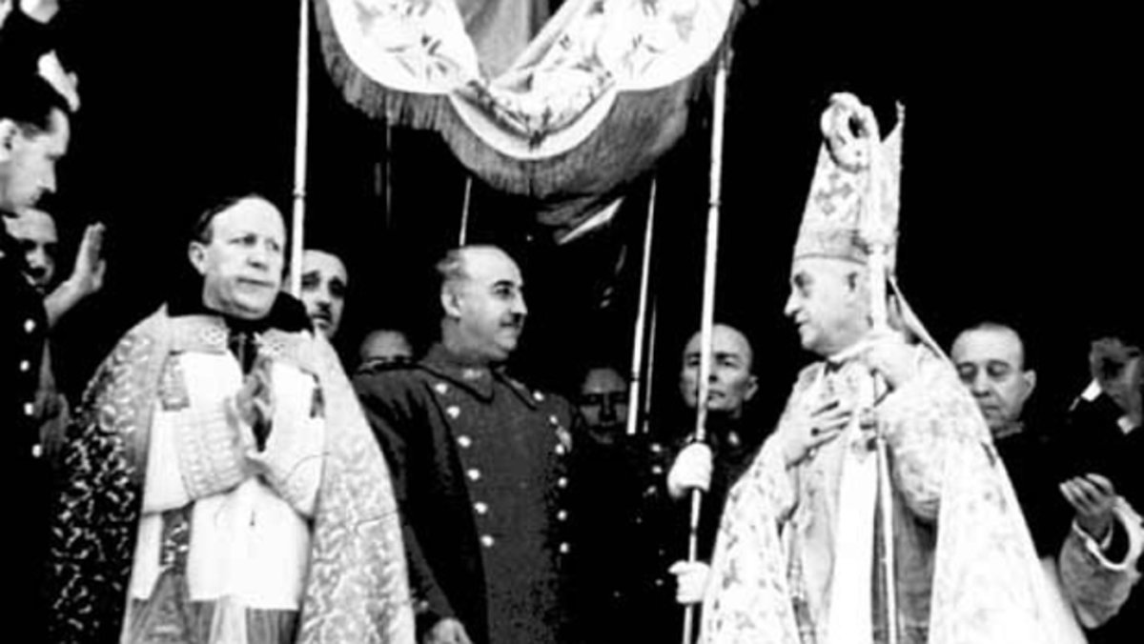

FONT 2

L' haureu d'aportar vosaltres. Heu de buscar una font de qualsevol tipus (foto, cartell, document, gràfica...) relacionada amb la moral (normes de comportament) durant el franquisme, segons propugnava l'anomenat nacionalcatolicisme.

201- 21/4/20

FONT 1

Heu de mirar aquests 5 minuts del NODO. Esbrineu què era i quin objectiu tenia i comenteu el contingut d'aquest fragment:

https://www.youtube.com/watch?v=tthvQjyPSy4&t=602s

FONT 2

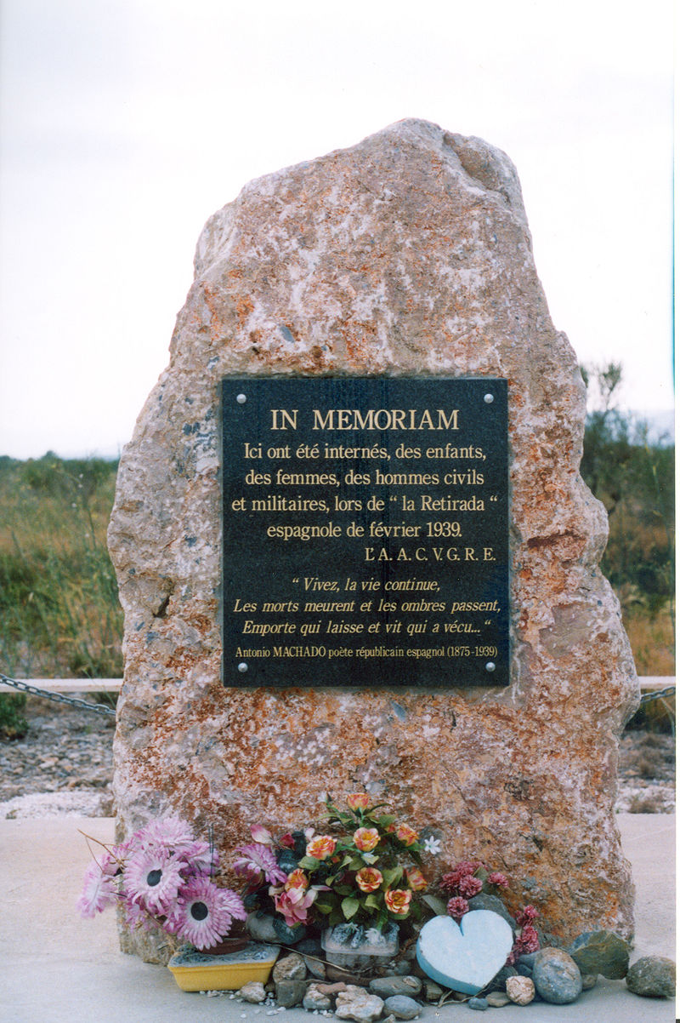

202- 21/4/20

FONT 1
Franco... tuya es la hacienda...
la casa, el caballo y la pistola...
Mía es la voz antigua de la tierra.
Tú te quedas con todo
y me dejas desnudo y errante por el mundo...
mas yo te dejo mudo... ¡mudo!...
¿Y cómo vas a recoger el trigo
y a alimentar el fuego
si yo me llevo la canción?

León Felipe, 1943

FONT 2
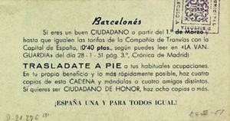
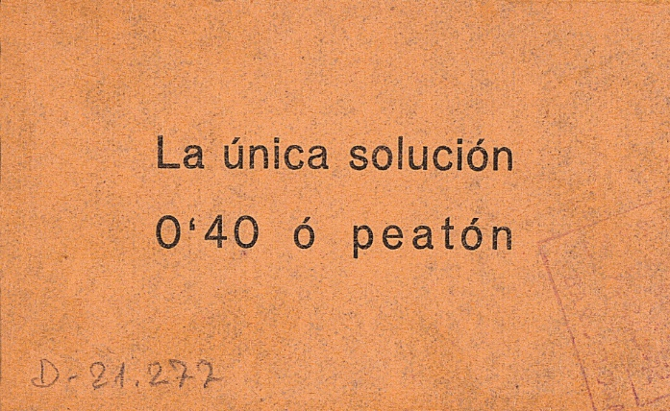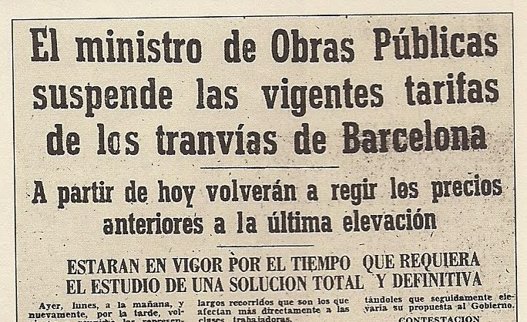 Febrer 1951

